СИГНАЛІЗАЦІЙНЕ ПОВІДОМЛЕННЯ №23
про розвиток і поширення шкідливих організмів
та заходи захисту сільськогосподарських та інших угідь
в Київській області від 27.05.2026 року
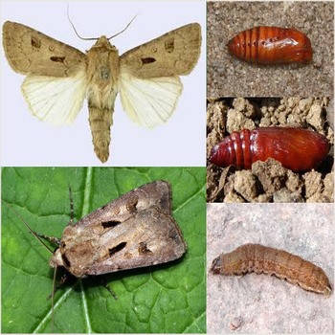

За даними фітосанітарного моніторингу, проведеного спеціалістами відділу захисту рослин та прогнозування Управління фітосанітарної безпеки Головного управління Держпродспоживслужби в Київській області, в агроценозах області проходить літ метеликів листогризучих совок (совка-гамма, бавовникова, капустяна та інші). Відмічено початок льоту підгризаючих совок (оклична, озима та інші). Ці лускокрилі комахи відносяться до найбільш шкодочинних видів сільськогосподарських культур. Шкідливою стадією совок є гусениці, які пошкоджують понад 50 видів рослин. На початку 1 декади червня очікується посилення їх льоту та можливість сформуватись осередкам підвищеної чисельності шкідника, що становитиме загрозу для сільськогосподарських культур.
З метою запобігання шкідливості підгризаючих та листогризучих совок на сільськогосподарських культурах необхідно на початку масового відкладання яєць (прогнозовано 4-5 червня) приступити до випуску яйцеїда-трихограми. у нормах, згідно рекомендацій.
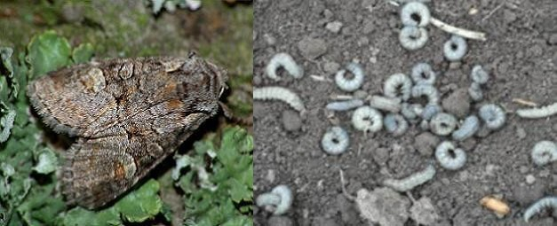

При досягненні ЕПШ гусениць листогризучих совок у посівах буряків 2-3, багаторічних трав – 8-10 екз. на кв.м, соняшнику – 3 екз. на рослину, на ранній капусті 1-2, на пізній – 5 екз. на рослину за заселення 5% рослин і більше, застосовують рекомендовані інсектициди згідно «Переліку пестицидів і агрохімікатів, дозволених до використання в Україні».
Обробки проводять у вечірні години, коли гусениці живляться на рослинах. Застосування інсектицидів на плантаціях томатів, баклажанів, перцю проти гусениць помідорної, бавовникової та інших совок бажано до початку плодоутворення.

Під час проведення захисних обробок слід дотримуватись загальноприйнятих державних санітарних правил ДСП 8.8.1.2.001-98, регламентів застосування пестицидів, правил особистої гігієни та Закону України «Про бджільництво». Допускати до роботи з пестицидами осіб, які мають посвідчення про право роботи з пестицидами.

